Liese-Lotte Lübke  Kopf in den Sand  Kabarett und Motivation am Klavier | 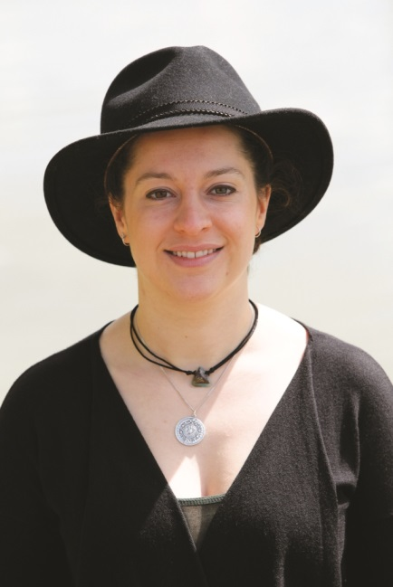

Pressetext Vollversion
* Bei Verwendung dieses Pressetextes von der Presse, bitte möglichst als Zitat nutzen mit dem Zusatz: Liese-Lotte Lübke schreibt über sich selbst:

Jetzt sitz ich hier und soll einen Text schreiben in dem steht, wie musikalisch, politisch und lustig ich bin, wie gut ich aussehe und dass Ihr unbedingt in mein Programm kommen müsst, weil Ihr sonst sicher etwas verpasst. Diese Art der Selbstvermarktung gefällt mir aber nicht und außerdem möchte ich Euch nicht belügen.

Klassisches Politkabarett und Comedy werdet Ihr bei mir nicht finden und was mein Aussehen mit all dem zu tun hat, habe ich bis heute nicht verstanden. Doch wem das wichtig ist: der Undercut ist inzwischen wieder meiner typischen Mähne gewichen. Meinen ganz eigenen Blick auf die Welt hingegen habe ich mir bewahrt – den nach innen nämlich und den, auf die Politik des Privaten. Und um genau das sollte es gehen in Zeiten des Wandels, wie wir sie gerade erleben – darum, unser Bewusstsein dafür zu schärfen, dass nur wer aufbricht auch ankommen kann.

Mancher ist nach einem Abend `Kopf in den Sand´, voll lebensnaher Lieder am Klavier, frecher Denkanstöße und tiefsinniger Texte „sehr ergriffen davon, dass ein so junger Mensch so große Lebenserfahrung und so viel zu sagen hat“, mancher findet es „musikalisch wie sprachlich bemerkenswert reif“, „authentisch, mit Tiefgang und Gänsehaut“ oder „berührend und humorvoll leicht“ und mancher denkt jetzt vielleicht „Diese Lübke ist mir viel zu persönlich, das betrifft mich alles überhaupt nicht und Motivation brauch ich schon gar nicht“ - deshalb eins noch: Am besten macht Ihr Euch selbst ein Bild von mir und meinem Programm. Denn der Titel IST ironisch gemeint.

Text & Musik: Liese-Lotte Lübke

Pressetext Kurzversion
Jetzt sitz ich hier und soll einen Text schreiben, in dem steht, wie musikalisch, politisch und lustig ich bin, wie gut ich aussehe und dass Ihr unbedingt in mein Programm kommen müsst, weil Ihr sonst sicher etwas verpasst. Diese Art der Selbstvermarktung gefällt mir aber nicht und außerdem möchte ich Euch nicht belügen.

Klassisches Politkabarett und Comedy werdet Ihr bei mir nicht finden. Ich habe mir meinen ganz eigenen Blick auf die Welt bewahrt – den nach innen nämlich und den, auf die Politik des Privaten. Und um genau das sollte es gehen in Zeiten des Wandels, wie wir sie gerade erleben – darum, unser Bewusstsein dafür zu schärfen, dass nur wer aufbricht auch ankommen kann.

Mancher ist nach einem Abend `Kopf in den Sand´ „sehr ergriffen davon, dass ein so junger Mensch so große Lebenserfahrung und so viel zu sagen hat“, mancher findet es „musikalisch wie sprachlich bemerkenswert reif“ oder „humorvoll leicht“ und mancher denkt jetzt vielleicht „Diese Lübke ist mir viel zu persönlich, das betrifft mich alles überhaupt nicht und Motivation brauch ich schon gar nicht“ - deshalb eins noch: Am besten macht Ihr Euch selbst ein Bild von mir und meinem Programm. Denn der Titel IST ironisch gemeint.

Text & Musik: Liese-Lotte Lübke

Kontakt

Agentur Zirkel
Brigitte Biermann
Holsteiner Weg 42
33178 Borchen
Tel.: +49 (0)5251 / 39 09 765
Mobil: +49 (0)175 / 22 18 876
info@agentur-zirkel.de
www.agentur-zirkel.de

